Загорская лососевая – одна из самых «юных» пород мясо-яичных кур

[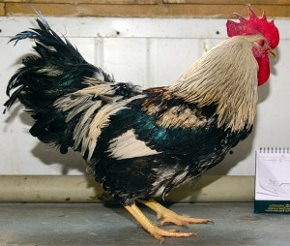](http://selok.ru/ptitsa/kury/porody/myaso-yaichnye/zagorskaya-lososevaya.html)

Рассматривать эту породу, как нашу, имеем полное моральное право. Во-первых, выведена в Загорском институте птицеводства (Московская обл.), во-вторых, максимально приспособлена к российским условиям – и климатическим, и житейским, вообще.

Такие куры отличаются завидной неприхотливостью, в том числе, и к кормам. Кормить их можно чем угодно, используя в качестве деликатеса для кур объедки со стола – склюют с удовольствием. Благодаря такой «всеядности», Загорские куры -очень популярная порода в деревенских дворах.  
Как появилась загорская лососевая

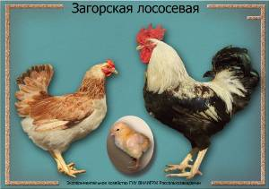Нынешний Сергиев Посад, бывший Загорск, до сих пор гордится своим институтом птицеводства, некогда имевшим всесоюзное значение. Ученые-селекционеры этого научного центра совсем не ломали голову над извечным вопросом: «Что появилось первое: яйцо или курица?», а сами произвели на свет новую уникальную выносливую мясо-яичную породу, за которую их не устает благодарить вся Россия и смежные с ней страны. Очень уж курица получилась замечательная!

Загорская лососевая — это гибрид Русской белой, Юрловской голосистой, Нью-гемпшира и Род-айланда. От каждой из этих пород Загорской достались самые лучшие качества, которые подчеркнуты уникальностью нововыведенной породы.

По сравнению с другими, важными и древними породами кур, **Загорская лососевая имеет очень скромную историю**: если брать за точку отсчета ее появления на свет 1955 год (а некоторые источники указывают и 1950, и 1959), то в 2015 эта молодая порода отпразднует свое 60-летие. Всего 60 лет, а этих кур уже достойно оценили и в маленьких частных хозяйствах, и в больших агрофирмах, специализирующихся на разведении домашней птицы.

Что же в ней особенного?

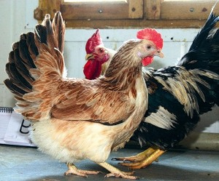В суточном возрасте среди кругленьких пушистых «деток» можно легко различать петушков и курочек: особи мужского пола светло-желтые, безо всяких вкраплений, а «девочки» имеют на спине «половой признак» — розово-серую пигментацию в виде пятнышка или полосок.

На третий-пятый день от роду цыплята обретают свой породистый цвет: у курочек начинают формироваться розовые (кремовые) маховые перышки, а у петушков – черно-серые. И на десятый день жизни уже можете смело различать курочек и петушков по окрасу.

Кстати, цвет, соответствующий названию породы, имеют только курицы – перья у них на грудке характерного окраса, напоминающего розоватый оттенок качественного лососевого филе. Оперение петухов Загорской лососевой, обычно, черное или красное.

Еще одна особенность Загорских кур — **они очень быстро набирают вес и растут**. Особенно старательны в этом плане петушки, в 90 дней они весят уже около двух килограммов (средний показатель — 1,7 килограмма).

Живая масса взрослой курицы составляет 2,2-2,7 кг, петуха — 3,0-3,7 кг.

Оправдывают Загорские лососевые курицы и свое звание несушек: **от 220 до 260 крупных яиц в год** – не рекордный, а обыденный показатель одной курицы. Класть яйца курочки начинают в возрасте 3,5-4 месяцев.

Выбирая яйца в магазине или на рынке, вы сможете без труда опознать яйца от Загорских лососевых кур – они просто огромные по сравнению с другими (средний вес яйца составляет 60-65г) и отличаются своим светло-коричневым (как какао) цветом.

Внешние признаки породы

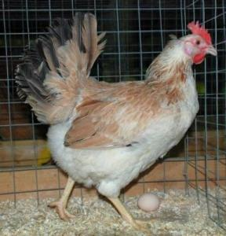Загорскую курицу ценят не за красоту, хотя, безусловно, она имеет свой шарм, а **за ее ценность в сельском хозяйстве**, и относят к разряду обычных. Необычным разводчики считают лишь ее окрас. Он обозначен как ключевой фактор в определении породы.

Обыкновенная **Загорская курица имеет небольшую круглую головку**, желтый, немного изогнутый, клюв, гребень у петуха не очень большой, листовидный, у курицы – совсем крошечный, невысокий. Сережки — средней длины, не очень выделяющиеся яркостью. Корпус у представителей этой породы длинный, спина прямая. Загорские куры достаточно широкогрудые, хвост имеют небольшой даже петухи. Ноги крепкие, неоперенные; кожа – привлекательного желтого цвета.

Фотогалерея

На первой фотографии вы видите кур породы загорская лососевая, представители которой сидят на удобной палке в курятнике:  
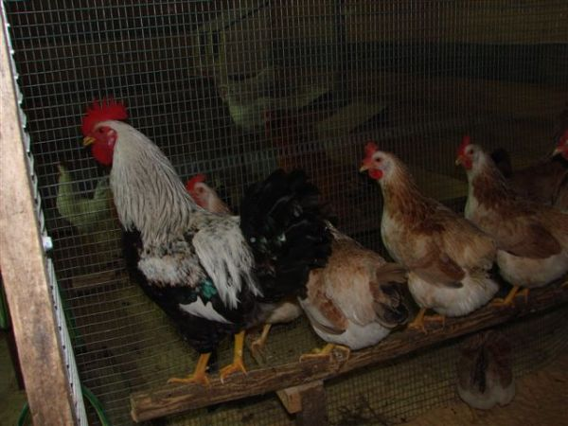

Это тот же курятник, только снята права часть. Вы видите, что они любят сидеть на палка:  
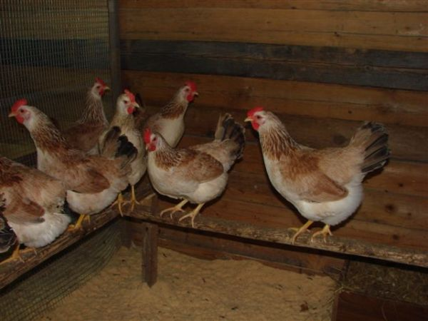

Небольшое помещение для птиц:  
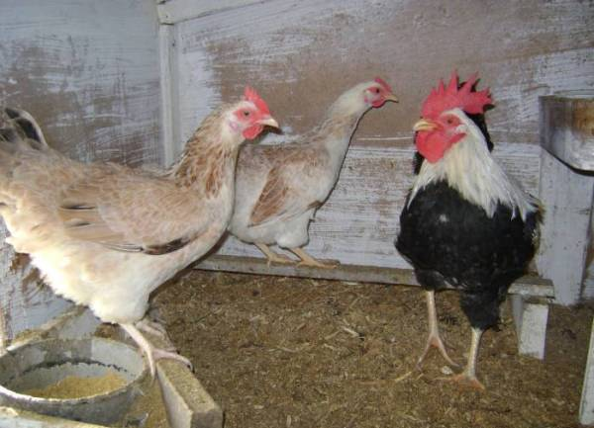

А на этой фотографии вы видите особей в производственном масштабе:  
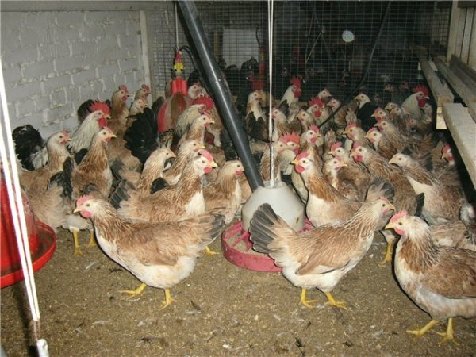

Конечно же, не обойдется без любимого дела кур — поиск еды в земле:  
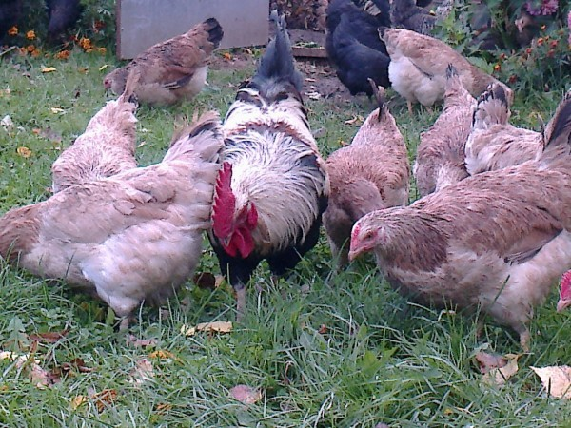

Как содержать загорских кур

Спешим обрадовать разводчиков-любителей: **никаких тонкостей в содержании этой породы нет**. То есть – абсолютно! Куры очень неприхотливы, прекрасно выдерживают крепкие морозы, могут спокойно сидеть на снегу и чувствовать себя при этом, как на весенней лужайке.

В качестве корма для таких кур используют любое зерно, кукурузное в том числе – порода крупная и кукурузу проглатывает легко. В деревенских подворьях Загорских кур потчуют и вареной картофельной шелухой, и остатками супа – эти курочки с удовольствием поглощают весь предложенный рацион.

Однако, совсем уж махнуть рукой на условия содержания Загорских лососевых мы бы вам не советовали. Более-менее уютный курятник, насест и кормушки они должны иметь. Даже такая закаленная порода **реагирует на недостаток ухода снижением уровня продуктивности**.

Придерживаться санитарно-гигиенических норм — обязательно, хотя бы для того, чтобы получать чистое яйцо. Ну, и выгул кур — важный аспект для их физической формы, активизации обмена веществ, выработки иммунитета к заболеваниям. Да и опытные разводчики небезосновательно утверждают, что куры, которые регулярно гуляют на свежем воздухе и на солнце, дают более качественную продукцию.

Например, яйца от кур, пользующихся выгулом, содержат в своем составе более полный комплекс витаминов и имеют отличные инкубационные задатки.

Обычно для кур мясо-яичных пород и используют напольный метод содержания, то есть, с выгулом. Держать такую курицу в клетке – бессмысленно, хоть среди хозяев и бытует мнение, что иногда полезно наказывать Загорскую лососевую ограничением свободы – курица весьма шкодливая и обязательно находит лазейку, чтобы попасть на грядки.

А еще из них «делают» бройлеров

Появившуюся некогда в результате скрещивания, породу Загорских лососевых теперь активно используют для создания еще одного гибрида – крупных мясных бройлеров.

* Если Загорскую берут в качестве материнской формы, то отцом обязательно выбирают представителя породы [Корниш](http://selok.ru/ptitsa/kury/porody/myasnie/kornish.html) или [Кучинский юбилейный](http://selok.ru/ptitsa/kury/porody/myasnie/kuchinskie-yubilejnye.html).
* Если же отец из Загорских, то мать будет или [Плимутркой](http://selok.ru/ptitsevodstvo/kury/porody/kury-myasnogo-tipa/poroda-kur-plimutrok.html), или из [Нью-гемпширов](http://selok.ru/ptitsa/kury/porody/yajtsenie/nyu-gempshir.html).
* Есть еще вариант скрещивания Загорских лососевых с [Адлерскими серебристыми курицамм](http://selok.ru/ptitsa/kury/porody/myaso-yaichnye/adlerskie-serebristye.html). Результат радует внушительной тушкой и прекрасными вкусовыми качествами.

Выгода такой работы состоит в том, что она дает потомство, уже в 80-дневном возрасте достигающее веса 1,5 кг.

Куры мясо-яичных пород: аналоги или антиподы?

Конечно, все они — Загорская лососевая, [Юрловская голосистая](http://selok.ru/ptitsa/kury/porody/myaso-yaichnye/yurlovskie-kury.html), [Русская белая курица](http://selok.ru/ptitsa/kury/porody/yaichnie/russkaya-belaya.html), [курица Нью-гемпшир](http://selok.ru/ptitsa/kury/porody/yajtsenie/nyu-gempshir.html), [Род-Айланд](http://selok.ru/ptitsa/kury/porody/myaso-yaichnye/rod-ajland.html) и, даже, в некоторой степени, [Полтавская глинистая](http://selok.ru/ptitsa/kury/porody/myaso-yaichnye/poltavskie.html) за компанию с [Пушкинской](http://selok.ru/ptitsa/kury/porody/myaso-yaichnye/pushkinskie.html) – могут отлично заменять друг друга, поскольку исполняют одну, возложенную на них природой функцию: обеспечивают людей яичной и мясной продукцией.

Однако, мерить одной меркой эти породы не следует. Каждая из них имеет свои отличительные черты, хотя объединяет всех их очень спокойный и уживчивый характер.

Но все же… У курицы породы Нью-Гемпшир яйценоскость развивается в полугодовалом возрасте, а от Полтавских больше толку, если их используют как несушек или наседок, их живой вес, по сравнению с теми же Загорскими, не слишком впечатляет : всего 2,6 кг у петуха и 2,0 -2,2 у курицы.

Пушкинская порода ближе всех к Загорской по выносливости, приспособленности к холодам и умению самостоятельно находить пищу. Эти породы окрестили идеальными деревенскими, поскольку хлопот с ними немного, а проку (мяса и яиц) – вполне достаточно даже для многочисленной семьи.

Рой-Айланд, одна из материнских пород Загорских лососевых кур, отстает от них по показателям яйценоскости. Нестись куры Рой-айланд начинают еще позже, чем Нью-гемпшир — в семь месяцев, поэтому среднегодовой показатель на одну курицу у них гораздо меньше – 200 яиц. Зато они берут весом. Эти великаны и великанши наращивают живой массы от 3,5 до 3,8 кг петухи и 2,4-2,7 кг курицы.

Правда, в весовой категории курей Рой-Айланд легко побеждает Юрловская голосистая. Тут уж куриные тяжеловесы в полном смысле слова – «среднестатистический» петух весит от 3,6 до 5,5 кг, курочки поменьше будут — «всего лишь» от 3 до 4 кг. Ну, и яйца, соответственно, восьмидесятиграммовые. Иногда дотягивают до 95 грамм.

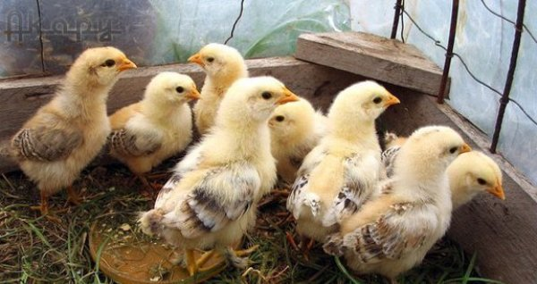

Выгодное дело

И все-таки молодцы были наши предки, приучив кур ко двору! В любом сельскохозяйственном регионе, в обычном деревенском дворе, вам докажут, настолько это выгодное дело – держать кур. Куры, как минимум, — это всегда свежее яйцо и мясо без ГМО к столу, а, как максимум, — стабильный доход круглогодично.

Но если начинать этот бизнес, то лучше из кур Загорской лососевой породы:

* выносливые;
* непереборчивы в еде, могут, при необходимости, найти ее у себя под ногами;
* живучие;
* с сильным иммунитетом;
* добродушные и спокойные.

Загорская лососевая за весь период своего существования ни разу не подвела хозяев ни в плане характера, ни в плане продуктивности.